K2 - SV (pozor, soubor má pět stran)
Posílám vám správné znění úkolu z minulého týdne, týkajícího se dědického práva.
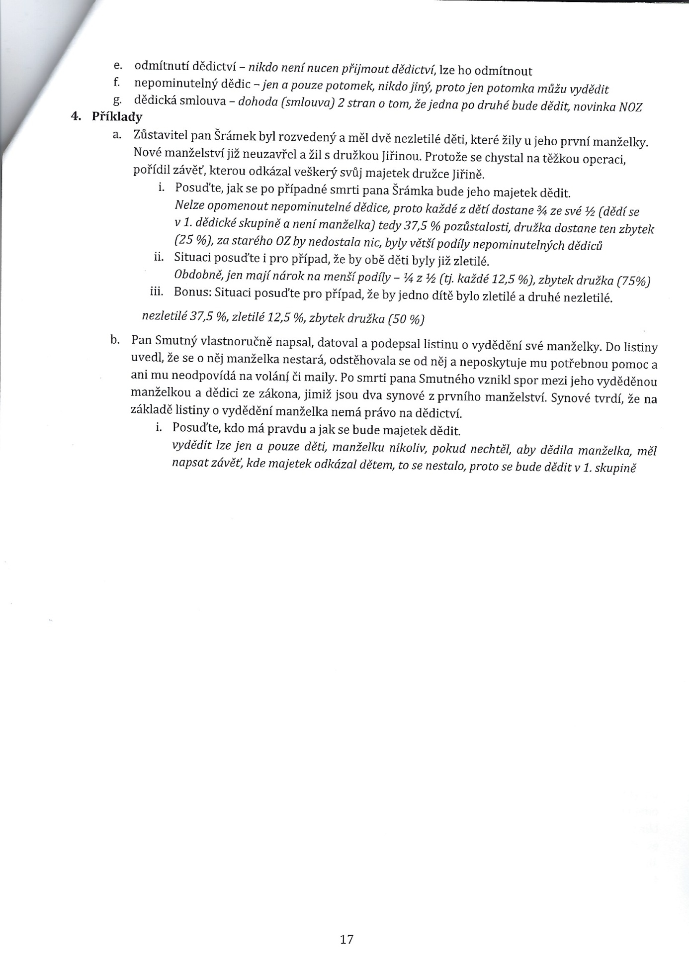
Zasílám rovněž další úkol z oblasti čtení právních dokumentů – Odpovězte prosím na tyto tři otázky, týkající se dvou dokumentů a odpovědi rovněž přiložte k úkolu z D. V dokumentech vystupuji pod jménem Hana Nováková a vy mi máte poradit, co mám dělat
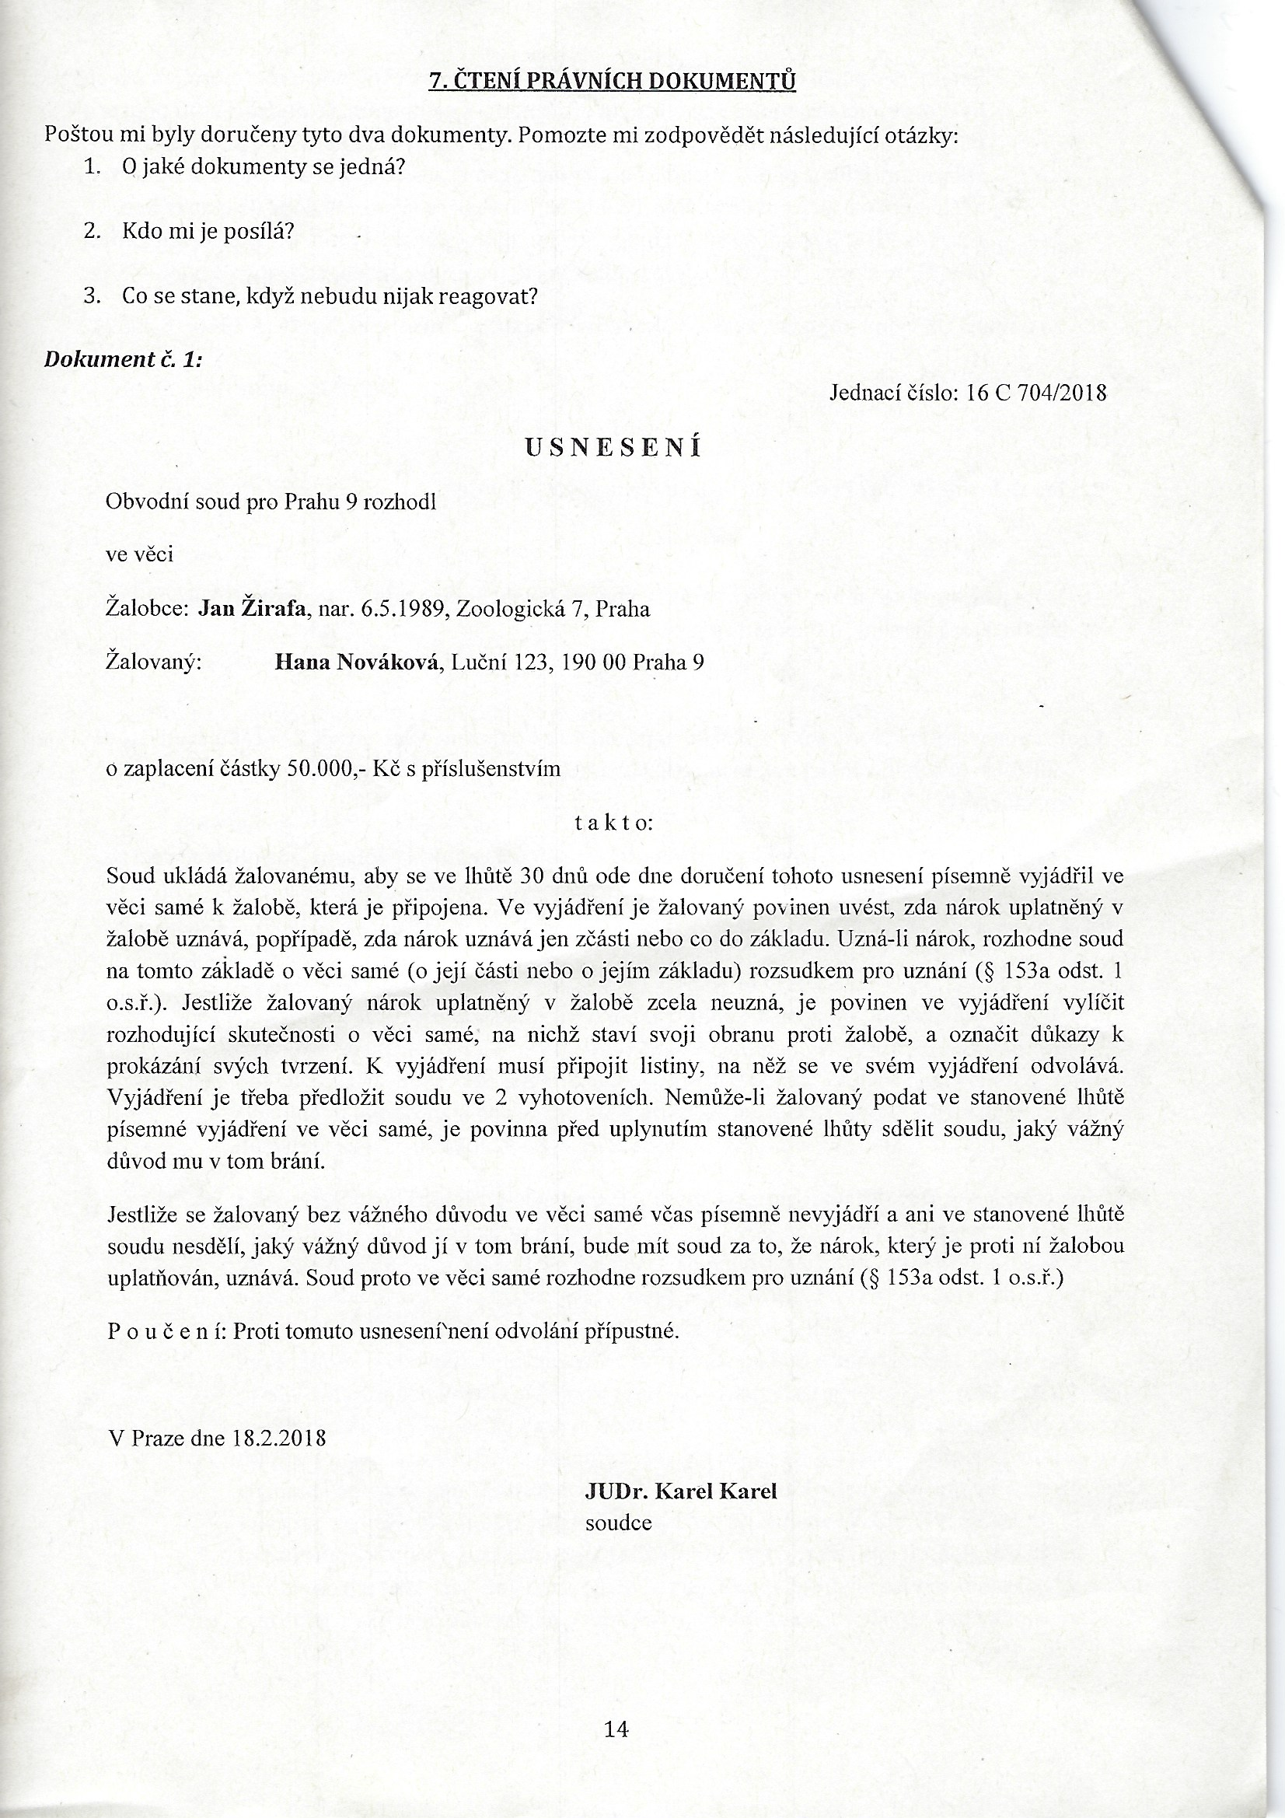
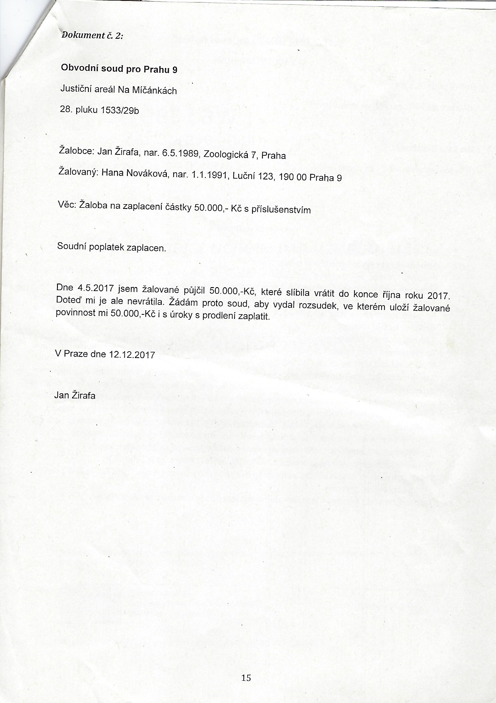

Zároveň se můžete podívat na reportáž ČT o tom, kdo je vlastně Vedoucí kolotoče Vzpomínáte? Anonymní autor, píšící na web Aeronet. Konečně byl odhalen.
https://www.ceskatelevize.cz/porady/1142743803-reporteri-ct/220452801240009/video/754190

A ještě začneme nové téma, jímž je finanční gramotnost. Vyplňte si pro začátek pracovní list na následující stránce. Nezasílejte.
Zároveň se zamyslete nad tím, na co je vhodné si půjčit peníze a na co ne:
Dovolená, auto, koupě bytu, nová televize a sedací souprava, dárky k vánocům, úvěr na podnikání, akcie, se kterými budeme obchodovat na burze.
